Этот вредный полезный лазер

Главная задача нашей работы – выяснить, полезны или вредны лазерные приборы и может ли без них обойтись человек в современном мире.
Мы полагаем, что при осторожном, аккуратном использовании лазера, вполне возможно предотвратить его вредное воздействие на организм человека, а многие его свойства можно использовать во благо. В этом мы постараемся убедить вас в ходе нашего исследования.

Цели проекта:
- Изучить устройство и принцип работы лазера
- Выявить положительные и отрицательные стороны лазерных приборов
- Провести ряд опытов, показывающих свойства лазерного излучения
- Определить основные назначения лазера, лазерных установок, направления использования и сферы их применения
- Создать памятку по безопасному применению лазерных приборов
- Сделать отчет по проделанной работе в форме электронного приложения, сайта, размещенного в Интернете и печатной версии.

Актуальность выбранной работы
Перед началом работы мы провели небольшое социологическое исследование на предмет актуальности выбранной темы. Мы задали молодым людям в возрасте 14-20 лет вопрос: “Знаете ли вы, что такое лазер, его применение и отрицательное воздействие на организм человека?” и предложили им четыре варианта ответа. Результаты этого опроса можно увидеть на данной диаграмме:
Что такое ЛАЗЕР
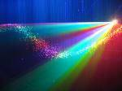
Лазер - источник монохроматического когерентного света с высокой направленностью светового луча. Само слово “лазер” составлено из первых букв английского словосочетания, означающего ”усиление света в результате вынужденного излучения”.
Основной физический процесс, определяющий действие лазера, - это вынужденное испускание излучения. Оно происходит при взаимодействии фотона с возбужденным атомом при точном совпадении энергии фотона с энергией возбуждения атома (или молекулы).
Луч лазера может быть непрерывным, с постоянной амплитудой, или импульсным, достигающим экстремально больших пиковых мощностей. Во многих конструкциях рабочий элемент лазера используется в качестве оптического усилителя для излучения от другого источника. Усиленный сигнал очень точно совпадает с исходным по длине волны, фазе и поляризации, что очень важно в устройствах оптической связи.
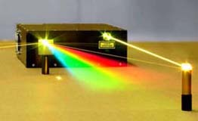
История создания
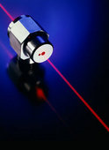
Первый работающий лазер был сделан Теодором Майманом в 1960 году в исследовательской лаборатории компании Хьюза (Hughes Aircraft), которая находилась в Малибу, штат Калифорния с привлечением групп Таунса из Колумбийского Университета и Шалоу из компании Bell laboratories. Майман использовал рубиновый стержень с импульсной накачкой, который давал красное излучение с длиной волны 694 нанометра. Примерно в то же время иранский физик Али Яван представил газовый лазер. Позднее за свою работу он получил премию имени Альберта Эйнштейна.
Основная идея работы лазера заключается в инверсии электронной населённости путём «накачки» рабочего тела, подводя к нему энергию, например в виде световых или электрических импульсов. Рабочее тело помещается в оптический резонатор, при циркуляции волны в котором её энергия экспоненциально возрастает благодаря механизму вынужденного излучения. При этом энергия накачки должна превышать определённый порог, иначе потери в резонаторе будут превышать усиление и выходная мощность будет крайне мала.

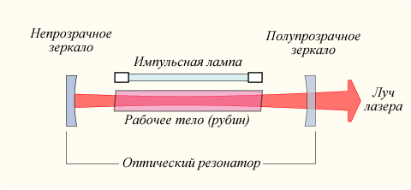

Исследовательская работа.
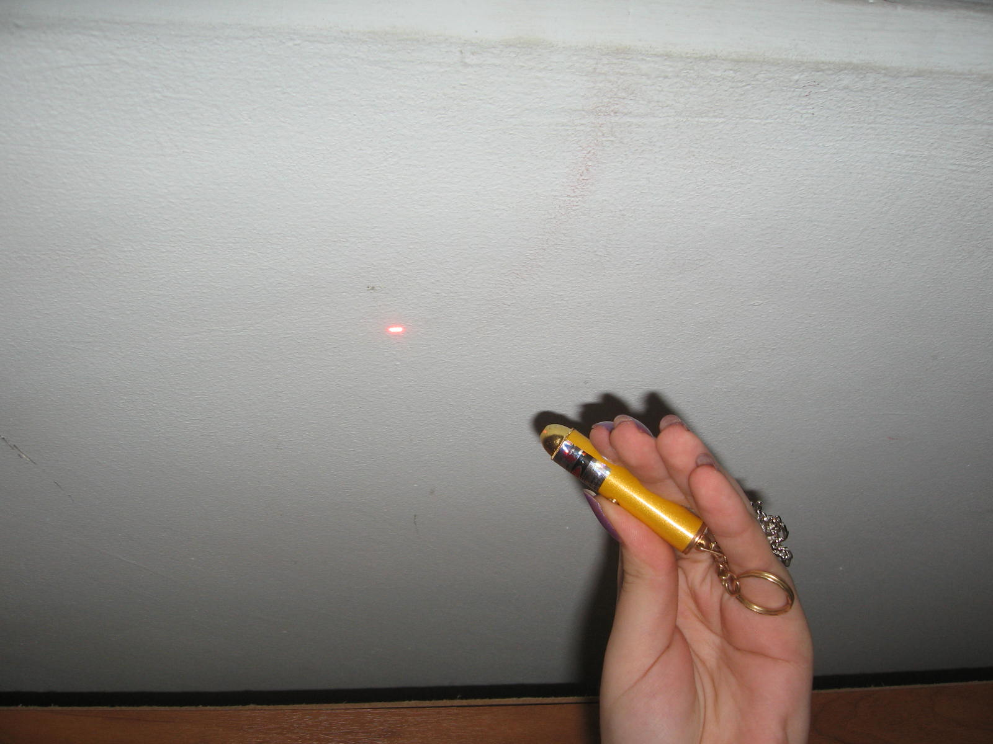
Перед тем, как рассказать Вам о сферах применения лазера, мы бы хотели ознакомить Вас с нашей исследовательской работой.
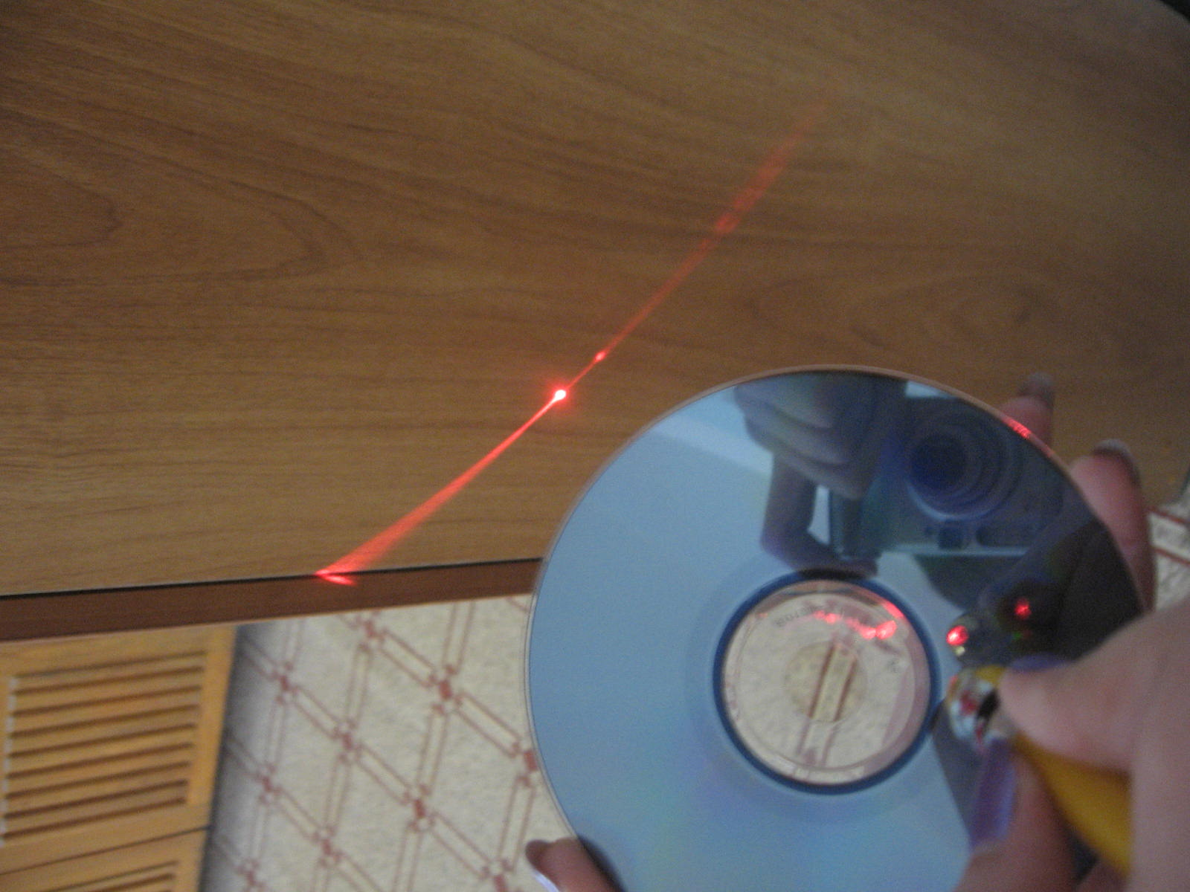
Мы провели ряд опытов с обычной лазерной указкой класса II для того, чтобы увидеть какими свойствами обладает лазерный луч.
Мы закрепили лазерную указку на штативе, а чтобы лазер работал постоянно, закрепили кнопку .
Этот опыт мы проводили в затемненном помещении, но не в полной темноте. Мы направили луч лазера на светлую стену и увидели точку. Затем, на пути лазера мы поставили тонкую нить так, чтобы она пересекала луч. В результате этого мы увидели на стене дифракционную картину в виде полос.
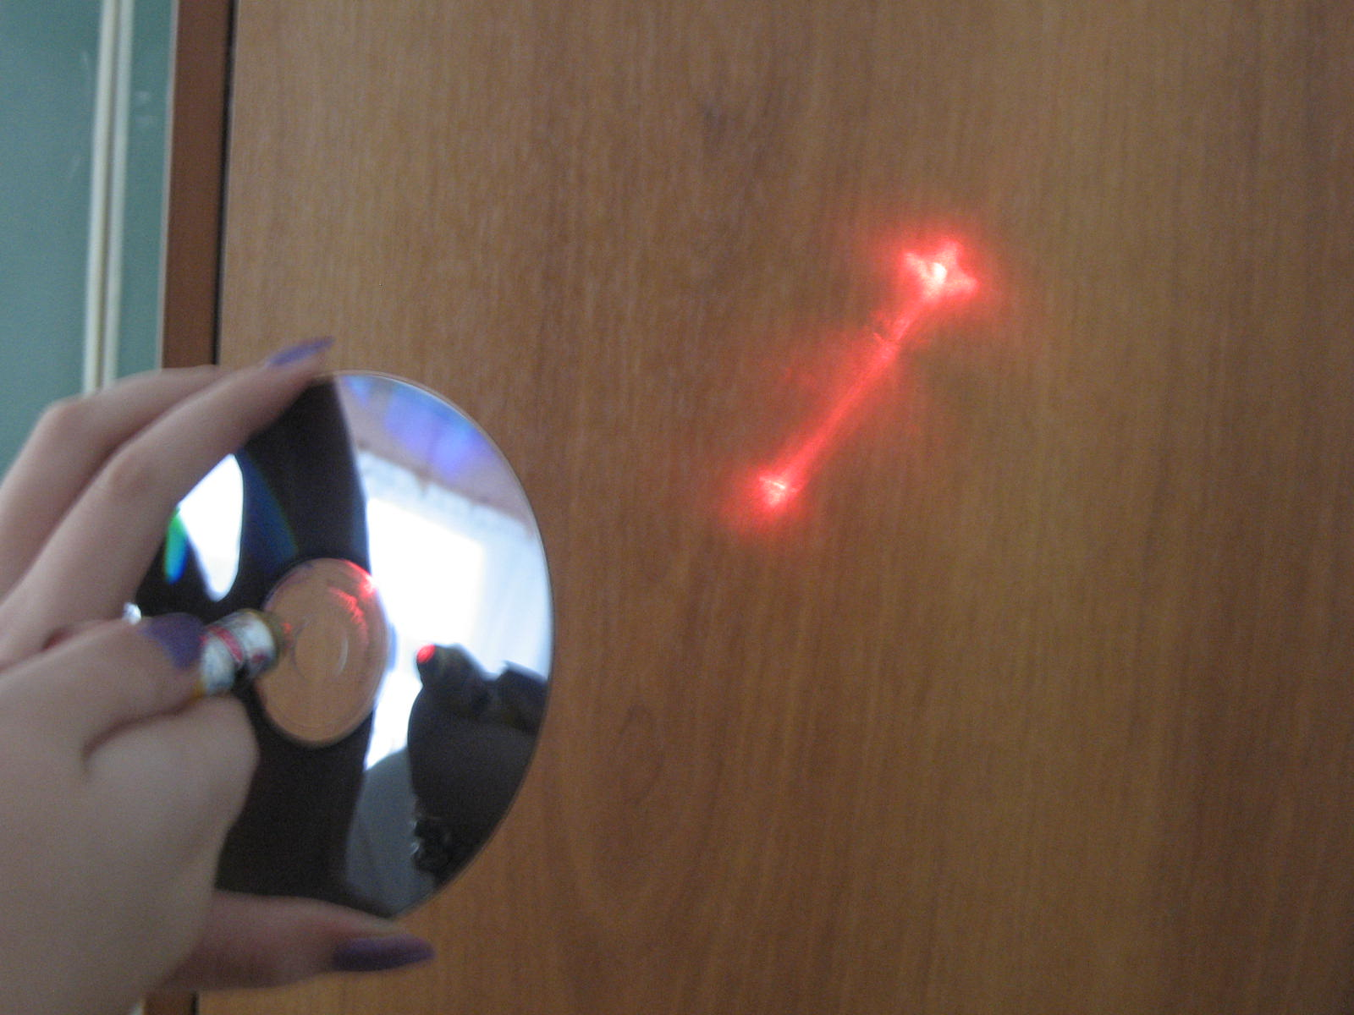
Затем мы провели второй опыт. Мы пропустили луч лазера через две тонких щели. Посмотрев на картину от одной щели, от другой и от обеих вместе, мы увидели, что это не просто две наложенные друг на друга картины от двух щелей. Это объясняется явлением интерференции.
Последний наш опыт заключался в том, что мы направили луч лазера на CD-диск и посмотрели как он от него отразиться. Но количество точек отраженных от диска меняется в зависимости от того под каким углом падает луч на диск. Это объясняется когерентность лазерного луча.
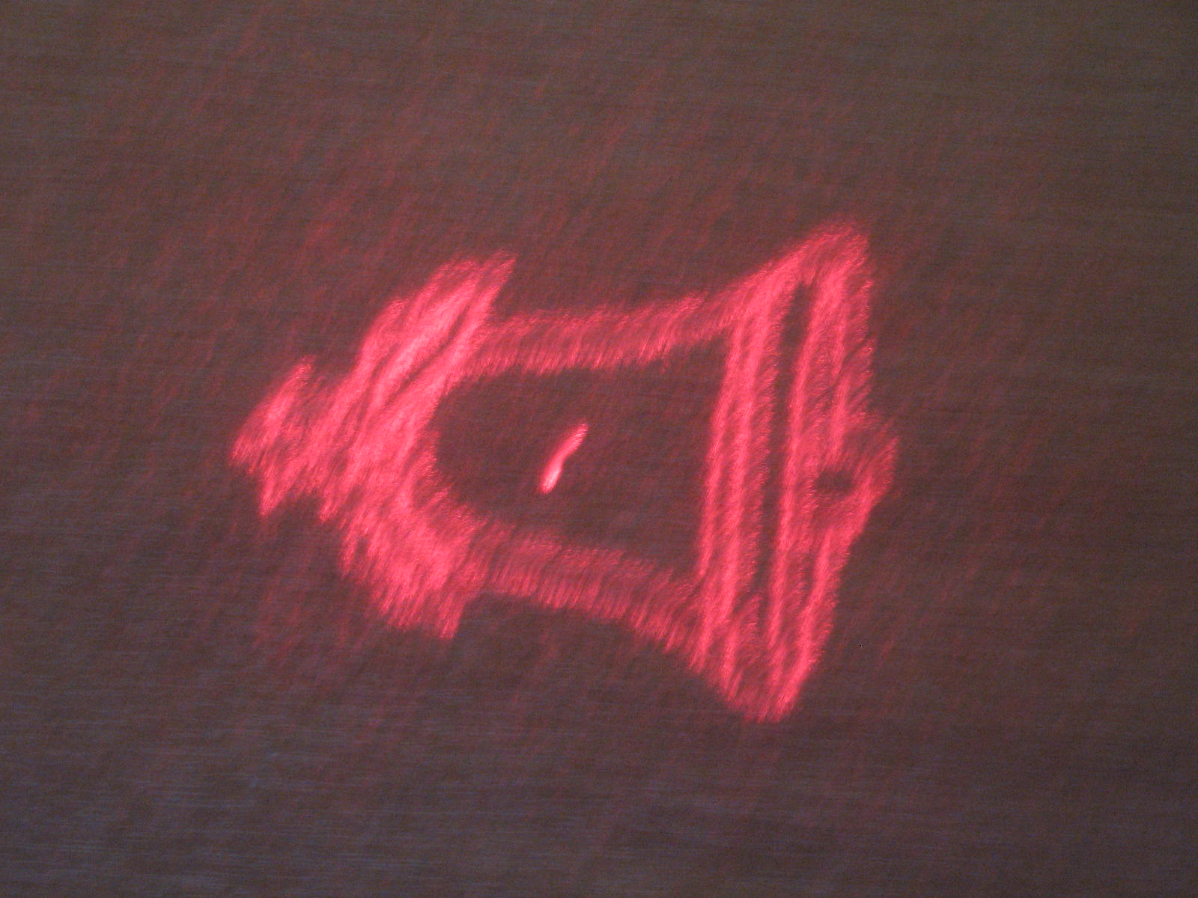
Нас также заинтересовал вопрос, на каком принципе построены насадки с картинками на лазерные указки? Почему от вроде бы прозрачного стекла получается изображение?
А ответ оказался достаточно прост, это происходит из-за хитрой дифракционной решетки. Сперва параметры решётки обсчитываются на компьютере.
Потом то, что получилось, жгут лазером по металлу и с этой матрицы отпечатывают на пластик. Так и получается насадка на лазерную указку.

Квантовая электроника.
Науку о лазерах и их применениях принято называть квантовой электроникой.
В наше время лазеры прочно вошли в жизнь. Всем знакомы CD- и DVD-плееры и простые лазерные указки. В военной технике используются лазерные прицелы, дальномеры, лазерные гироскопы. Применяются лазерные устройства для измерения скорости движущихся объектов. Лазеры широко используются в технологии для резки, сварки, закалки металлических изделий. Особенно перспективным представляется использование лазеров для изготовления элементов микроэлектроники.
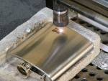
В медицине лазеры уже получили разнообразные применения, в частности, для приваривания отслоившейся сетчатки глаза и как бескровный лазерный хирургический нож. А в научных исследованиях без лазеров сейчас обойтись практически невозможно.
Различные вопросы квантовой электроники сейчас изучают в многочисленных учебных курсах, и этот учебный предмет уже стал столь же традиционным, как математика и общая физика. Всё сказанное означает, что без лазеров уже трудно представить дальнейший научно-технический прогресс.

Применение лазера
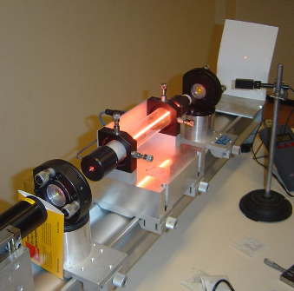
С самого момента разработки лазер называли устройством, которое само ищет решаемые задачи. Лазеры нашли применение в самых различных областях от коррекции зрения до управления транспортными средствами, от космических полётов до термоядерного синтеза. Лазер стал одним из самых значимых изобретений XX века.

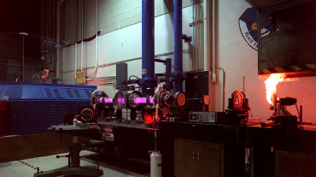
Исключительно широкое использование лазеров в науке и промышленности объясняется их уникальными свойствами — когерентностью, монохроматичностью и возможностью достижения высочайшей плотности мощности излучения. Например, когерентность лазерного луча позволяет сфокусировать его в точку, практически совпадающую по размеру с дифракционным пределом, который для видимого спектра составляет всего несколько сотен нанометров. Это позволяет лазерным записывающим устройствам хранить гигабайты информации на оптических дисках, например, формата DVD. Хорошо сфокусированный луч позволяет достичь громадной плотности излучения, достаточной для резки, плавления и даже испарения самых тугоплавких материалов. К примеру, лазер на алюмоиттриевом гранате с неодимовым легированием в режиме удвоения частоты работает на длине волны 532 нм (зелёный участок спектра) и при мощности всего 10 Ватт позволяет достичь энергий порядка нескольких мегаватт на квадратный сантиметр. В реальности, конечно, сфокусировать луч до пределов дифракции крайне сложно.

Спектроскопия
Современные источники лазерного излучения дают в руки экспериментаторов монохроматический свет с практически любой желаемой длиной волны. В зависимости от поставленной задачи это может быть как непрерывное излучение с чрезвычайно узким спектром, так и ультракороткие импульсы длительностью вплоть до сотен аттосекунд (10-16 секунды).
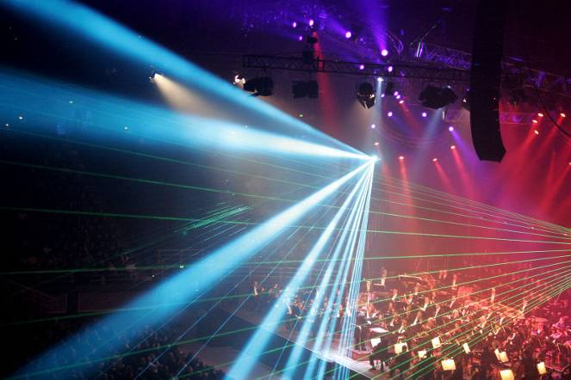
Измерение расстояния до Луны
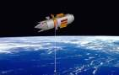
Во время полётов на Луну пилотируемыми и беспилотными аппара-тами, на её поверхность было доставлено не-сколько специальных уголковых отражателей. С Земли при помощи телескопа посылали спе-циально сфокусирован-ный лазерный луч и измеряли время, которое он затрачивает на путь до лунной поверхности и обратно. Основываясь на значении скорости света (которое, кстати, специально для этих исследований пришлось отдельно измерять с большой точностью), стало возможным рассчитать расстояние до Луны. Сегодня параметры орбиты Луны известны с точностью до нескольких сантиметров.
Лазерный прицел
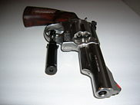
Револьвер, оснащённый лазерным прицелом. В большинстве военных применений лазер используется для облегчения прицеливания с помощью какого-нибудь оружия. Например, лазерный прицел это маленький лазер, обычно работающий в видимом диапазоне и прикреплённый к стволу пистолета или винтовки так, что его луч параллелен стволу. Благодаря слабой расходимости лазерного луча, даже на больших расстояниях прицел даёт маленькое пятнышко. Человек просто размещает это пятно на цель и таким образом видит, куда именно направлен его ствол.
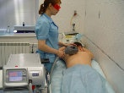
Медицина
С появлением промышленных лазеров наступила новая эра в хирургии. При этом пригодился опыт специалистов по лазерной обработке металла. Приваривание лазером отслоившейся сетчатки глаза это точечная контактная сварка; лазерный скальпель автогенная резка; сваривание костей стыковая сварка плавлением; соединение мышечной ткани тоже контактная сварка.
Для того чтобы лазерное излучение оказало какое-либо действие, надо, чтобы ткань его поглощала. Самый популярный лазер в хирургии углекислотный.

Лазер в хирургии
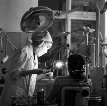
В основном, операции выполняются с помощью лазера, следуя тем же процедурам, что и в операциях, выполняемых обычным методом, но с несколькими большими преимуществами лазерной хирургии:
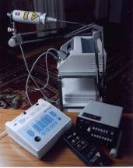
- Почти бескровная операция, так что у хирурга есть великолепный обзор во время всей процедуры, за счет чего сокращается время операции. То, что раны остаются открытыми меньше времени, означает уменьшение риска инфицирования.
- отсутствие кровотечений означает отсутствие или уменьшение гематомы и отека после операции.
- почти все пациенты сообщают об отсутствии или уменьшении боли после лазерной операции, по сравнению с пациентами, которые страдали от таких же заболеваний, но подвергались обычному хирургическому лечению.
- внутриротовые швы - это большой дискомфорт для пациента. Очень часто нет необходимости в наложении швов после лазерной операции, таким образом, в большой степени повышается комфорт пациента.
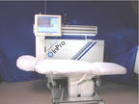
- очень важным моментом, особенно в пластической хирургии, является расположение рубцов на видном месте. В результате лазерной операции рубцы или мало заметны или их вообще нет.
Хирургия, проводимая при помощи лазера, строго следует рекомендациям по лазерной безопасности и золотым стандартам по лазерному использованию, разработанным в процессе многочисленных научных исследований по всему миру. Сегодня "лазерный скальпель" может использоваться так же безопасно и точно, как и стальной.Лазерная хирургия больше не является экспериментальной областью, а является прочной основой для инноваций в следующих областях:
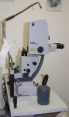
Хирургические процедуры:
- Френэктомия/френотомия
- Биопсия
- Косметическая гингвопластика
- Удлинение верхушек мягкой ткани
- Разрезание и дренирование абсцесса
- Лечение афтозных язв
- Десневые складки
- Лейкоплакия на языке (удаление поражения лазером)
- Гиперплазированное поражение
- Гемангиома

Лазерная коррекция зрения
Предыстория лазерной хирургии глаза
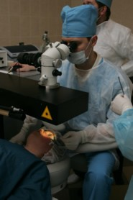
Попытки радикально решить проблему плохого зрения с помощью микрохирургических глазных операций проводились с середины 20-го века. Плодотворная идея коррекции оптических свойств собственной роговицы глаз, взамен использования внешних «костылей» для глаз, в виде очков или контактных линз, привело к разработке множества вариантов оперативной коррекции зрения.
Первоначально, такие операции строились на прямом вмешательстве офтальмохирурга в роговицу и оболочки глаза – путем нанесения с помощью микрохирургических инструментов специальных насечек и разрезов. Наибольшую известность и распространенность приобрел так называемый "метод насечек" или "метод Федорова" или радиальная кератэктомия. Этот метод оперативной коррекции зрения использовался в течение долгого времени и применяется до сих пор в ряде учреждений. К сожалению, он не смог полностью оправдать связанные с ним надежды в виду слишком высокого уровня послеоперационных осложнений. Дело в том, что при радиальной кератэктомии, делались насечки глубиной до 90% толщины роговицы. Такое глубокое повреждение роговицы в ряде случаев приводило к осложнениям, в виде возникновения бликов на солнце, видимых пятен и полос, и в некоторых случаях даже частичной потери зрения.
Лазерная коррекция зрения
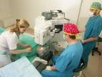
Лазерная коррекция зрения это передовое направление современной офтальмологии. Достижения в области лазерной коррекция зрения позволяют сегодня раз и навсегда решить проблему плохого зрения для миллионов людей с различными формами нарушения рефракции. За последние 10 лет во всем мире проведено около 10 миллионов операций лазерной коррекции зрения с помощью эксимерного лазера, из них в 2004 году было произведено более 3 миллионов операций лазерной коррекций зрения.
Внедрение в клиническую практику эксимерного лазера позволило совершить технологический прорыв в оперативной коррекции зрения. Луч эксимерного лазера чрезвычайно точно и бережно воздействует на роговицу глаза. Лазер «испаряет» ткань роговицы всего на 1/8 ее толщины. Современные компьютерные установки для эксимер-лазерной коррекции зрения позволяют получить настолько "идеальный новый заданный профиль" роговицы, что стало возможным исправление практически всех видов и степеней патологии рефракции. Говоря научным языком, эксимерные лазеры - высокоточные системы, обеспечивающие необходимую "фотохимическую абляцию" (испарение) слоев роговицы. Если ткань удаляется в центральной зоне, то роговица становится более плоской, что исправляет близорукость. Если же испарить периферическую часть роговицы, то ее центр станет более "крутым", что позволяет корригировать дальнозоркость. Дозированное удаление в разных меридианах роговицы позволяет исправлять астигматизм.
Лазерная коррекция зрения впервые отвечает всем требованиям человека с "плохим" зрением. Научная обоснованность, безболезненность, максимальная безопасность, стабильность результатов - это те безоговорочные факторы, которые ее характеризуют.
Тяжелый лазер облегчает дорогу слепым
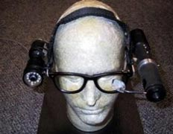
Чтобы пройти через город, слабовидящему человеку нужно воспользоваться тростью или собакой-поводырём. Но не всегда они могут спасти людей от столкновений, например, с веткой, нависающей над тротуаром на уровне головы. Для нового аппарата такое препятствие — не проблема.
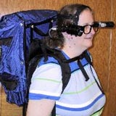
Мы, конечно, знаем, что устройств, способных помочь на улице полностью слепым людям (или, как вариант, имеющим плохое зрение) придумано немало. Но массового производства таких аппаратов пока что-то не видно.
Может, дело в дорогих технологиях? Простейшие устройства "за три копейки" — с задачей справиться не могут. А "навороченные" — слишком дороги.
Нельзя придумать что-то не слишком дорогое, но мощное? Таким вопросом задались американские изобретатели. Они сосредоточились на проблеме помощи людям, у которых зрение ещё есть, но очень плохое.
Главной задачей авторов было создание работоспособной системы с максимальным использованием серийных электронных и механических компонентов.
Машина, облегчающая слабовидящему человеку жизнь, увы, заметно утяжеляет его походку.

Эрик Зайбель (Eric Seibel), заместитель директора лаборатории технологий человеческого интерфейса (Human Interface Technology Laboratory) университета Вашингтона (University of Washington) и, главным образом, сами студенты этого университета, разработали устройство, способное облегчить жизнь людям, обладающим слабым, повреждённым зрением.
Проект называется "Носимая помощь плохому зрению" (Wearable Low-Vision Aid).
Состоит аппарат из рюкзачка с лэптопом и аппаратуры, надеваемой на голову.
Справа имеется видеокамера с кольцом из 24 инфракрасных светодиодов и инфракрасным фильтром, а слева — полупрозрачное зеркало с весьма любопытной системой выдачи владельцу прибора визуальных предупреждений о приближении к препятствию.
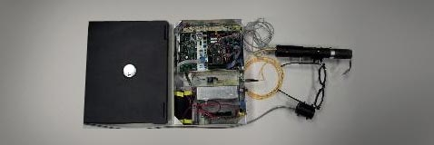
Лэптоп, оптика, лазер, пара схем, да пучок проводов, плюс - софт -почему до этого никто не додумался раньше?
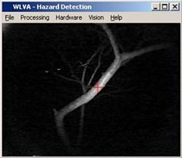
Почему сигнал не звуковой? Авторы проекта посчитали, что часто пищащая машинка будет лишь путать и отвлекать человека, для которого слух очень важен. Пусть, мол, ориентируется на слух как обычно, а дополнительную информацию получает всё же через глаза.
Чтобы стоимость системы не выросла слишком сильно — применили необычный ход.
Пиктограммы, показывающее опасность и её положение (справа, слева, над головой, под ногами) проецирует прямо в зрачок красный лазер (как вариант — может быть синий лазер, если такие изображения будут восприниматься легче), достаточно яркий, чтобы создавать в поле зрения слабовидящего человека различимый рисунок.

При этом луч проходит через гибкое оптическое волокно, которое два пьезоэлемента заставляют колебаться по горизонтали и вертикали с частотами 3 килогерца и 60 герц, создавая растр.
Такой "видится" компьютеру ветка дерева — даже днём. Все дальние объекты вычищены. В настоящем поле зрения человека на ветку будет наложен полупрозрачный, но довольно яркий маркер
Синхронно с колебаниями лазерного луча работает и схема, управляющая его яркостью. Так получается полупрозрачный рисунок, который не мешает видеть и саму местность.
Число кадров в секунду у этой системы — 30, разрешение 100 х 28 пикселей. Немного, но достаточно, чтобы человек узнавал заранее запрограммированные пиктограммы, которые он сам может выбирать из банка образцов.
Работает система так. Инфракрасные диоды высвечивают пространство перед человеком. При этом они работают через один кадр — импульсно.
В камере, снимающей только инфракрасный спектр, все ближние объекты оказываются ярче предметов, расположенных на втором плане.
Компьютер определяет контуры препятствий, вычитая кадр без инфракрасной подсветки из кадра с инфракрасной подсветкой.
Так остаются ближние предметы, отразившие вспышку светодиодов.
Затем программа смотрит на протяжении нескольких кадров, растут размеры препятствия или нет. Если растут, значит — человек приближается к объекту. Тогда подаётся визуальный сигнал в нужную часть поля зрения.
Важно, что система работает при любом освещении и даже в темноте. Разумеется, для удобства пользователя есть регулировка яркости лазера и подстройка системы под зрение человека.
Общий вес комплекта довольно велик — около 6,8 килограмма, причём оборудование, носимое на голове — весит 470 граммов. Но ведь это — только опытный образец, необходимый для обкатки идеи.
Зато всё работает, как задумано. Опыты показали, что слабовидящие люди с этим комплексом заранее обходят разнообразные препятствия. Кстати, дальность их обнаружения составляет 3,6 метра.
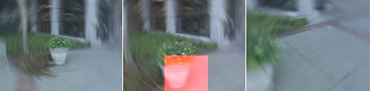
Примерно так видит обстановку слабовидящий человек. При приближении к препятствию на нём вспыхивает красный квадрат, после поворота в сторону — гаснет.
Примечательно, что этот любопытный лазерный сканер (который отклоняет луч) был собран из доступных частей и обошёлся авторам машинки в один доллар.
Но увы, полная стоимость системы — около тысячи долларов.
Львиная доля этих денег — стоимость ноутбука (Dell Latitude, 1,8 гигагерца, карта захвата видео) и лазера. Ну ещё — кое-какая электроника по мелочи.
Компьютер потребовался довольно мощный — для обработки изображений в реальном времени.
Увы, пока это лишь студенческая работа и неизвестно — взялся бы кто-нибудь спроектировать более компактный и лёгкий вариант комплекта для серийного производства. Видимо, слабовидящим людям придётся ещё много "махать" белой тросточкой.

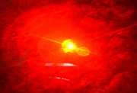
Лазер уничтожает вирусы и бактерии
Ученые из Аризонского университета разработали инфракрасный лазер, который избирательно уничтожает вирусы и бактерии в крови. Новая методика может быть использована в лечении таких заболеваний как СПИД и гепатит.
Существующие в настоящее время лазерные методики лечения недостаточно эффективны и имеют низкую избирательность действия.
Поэтому их применение может привести к преждевременному старению кожи, повреждению ДНК собственных клеток и, в самых тяжелых случаях, к раку кожи. Исследователи из Аризоны применили лазер, который создавал импульсы, критические для белковых оболочек бактерий и вирусов, что и приводило к их разрушению. Этот процесс имеет определенное сходство с разрушением стекла под действием громкого высокочастотного звука.
Эксперименты подтвердили, что эти вибрации не наносят вреда здоровым клеткам человека. По мнению исследователей, такая избирательность связана с различиями в строении белковых оболочек микроорганизмов и клеток человеческих тканей. Новая методика в перспективе может быть использована для лечения тяжелых, устойчивых к антибиотикам инфекций, передающихся через кровь. Кроме того, она уже сейчас готова к применению в качестве метода дезинфекции донорской крови и биоматериалов, отмечают ученые.
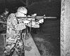
Лазеры в армии
Современному лазерному оружию пока далеко до бластеров из фантастических фильмов. Тем не менее, оно существует и работает, причём достаточно эффективно.
К сожалению никаких подробных статей по данной категории нет, и судить о положении в этой области можно только по заявлениям от различных военных организаций.
Передача информации с помощью лазера
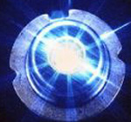
Лазеры нашли применение не только в промышленности, но и в информационных технологиях.
Спутник Artemis Европейского космического агентства (ESA) впервые в мире установил лазерный канал связи с летящим самолётом — на дистанции 40 тысяч километров.
В ходе двух экспериментов данные передавались по двухстороннему каналу между самолётом Dassault Mystere 20, летящим на высотах 6 и 10 километров, и спутником Artemis, висящим на геостационарной орбите.
Mystere 20 был оборудован специальным оптическим блоком LOLA (сокращение от Liaison Optique Laser Aéroportée — àэротранспортабельная оптическая лазерная система связи), созданным трансъевропейской компанией EADS Astrium.
Факт передачи данных со спутника на самолёт и обратно не был бы удивительным, если бы для этого применялась радиосвязь. Однако в данном случае были задействованы лазерные лучи, которые эти аппараты посылали друг другу. Точность наведения при этом была равнозначна попаданию лазерного луча, выпущенного в Париже, в мячик для гольфа, лежащий в Брюсселе.
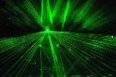
Ещё в 2001 году Artemis продемонстрировал работу лазерного канала связи типа "спутник-спутник", получив по лучу информацию с французского аппарата SPOT-4 и передав её (но уже по радиоканалу) на Землю. В 2005-м двухсторонняя лазерная связь была установлена между Artemis и японским спутником KIRARI. Однако с летящим в атмосфере самолётом лазерная связь налажена впервые.
Развиваемая французскими инженерами система обладает рядом преимуществ перед радиоканалом: она позволяет передавать большой массив данных с высокой скоростью при небольшом весе оборудования и низком расходе электроэнергии, что для геостационарных аппаратов очень важно.
Безопасность лазеров
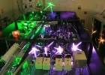
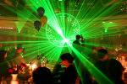
Даже маломощные лазеры (с выходной мощностью несколько милливатт) могут быть опасны для зрения. Для видимых длин волн (400 700 нм), которые хорошо пропускаются и фокусируются хрусталиком, попадание лазерного луча в глаз, даже на несколько секунд, может привести к частичной или даже полной потере зрения. А лазеры большей мощности могут приводить даже к повреждению кожных покровов.
Лазеры делятся на 4 класса безопасности, от 1 практически безопасный, до 4, у которого даже рассеянный луч может стать причиной ожога глаза или кожи.
Класс 1. Лазеры и лазерные системы малой мощности, которые не могут излучать уровень мощности, превышающий максимально разрешённое облучение. Лазеры и лазерные системы Класса 1 не способны причинить повреждение человеческому глазу.
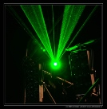
Класс 2. Маломощные лазеры, способные причинить повреждение человеческому глазу в том случае, если смотреть непосредственно на лазер на протяжении длительного периода времени. Такие лазеры не следует использовать на уровне головы.
Класс 3a. Лазеры и лазерные системы, которые обычно не представляют опасность, если смотреть на лазер невооружённым взглядом только на протяжении кратковременного периода. Лазеры могут представлять опасность, если смотреть на них через оптические инструменты (бинокль, телескоп).
Класс 3b. Лазеры и лазерные системы, которые представляют опасность, если смотреть непосредственно на лазер. Это же относится и к зеркальному отражению лазерного луча.
Класс 4. Лазеры и лазерные системы большой мощности, которые способны причинить сильное повреждение человеческому глазу короткими импульсами (<0,25 с) прямого лазерного луча, а также зеркально или диффузно отражённого. Лазеры и лазерные системы данного класса способны причинить значительное повреждение коже человека, а также оказать опасное воздействие на легко воспламеняющие и горючие материалы.
Правила безопасного использования лазерных приборов
Даже слабый лазер вроде дешевой указки может быть опасен для глаз. В глазу он собирается в микроскопическую точку огромной яркости. Повреждения от такого лазера незаметны, но с каждым попаданием лазера несколько клеток сетчатки гибнет. Никогда нельзя смотреть глазом ни в какой лазер, даже если он совсем тусклый!
Инфракрасные лазеры особенно опасны. Их луч не виден совсем или виден как очень слабый красный. Если он попадет в глаз, человек обычно замечает это только тогда, когда начинает слепнуть! Поэтому, например, никогда не пытайтесь включить лазер от CD-RW, не имея защитных очков.
По последним исследованиям, зеленый лазер при равной мощности опаснее красного. Зеленая указка повреждает глаз.
Внутри зеленых и синих лазеров содержатся очень мощные инфракрасные. Не разбирайте их.
Никогда не направляйте мощный лазер куда-то просто так. Даже если вы просто светите им на стену, он может отразиться, например, от шляпки гвоздя или просто от блестящих обоев и прилететь в глаз. Луч мощного лазера всегда должен попадать в какую-нибудь безопасную мишень.
Если при попадании лазера в глаз вы увидели черное пятно в середине яркой вспышки, то уже поздно. Это сгоревшая сетчатка. Поврежденный глаз будет видеть на этом месте цветные пятна много лет, если не всю жизнь.
Защититься от лазера достаточно просто. Для этого нужно надеть очки. Защитные очки для работы с лазерами различаются по оптической плотности и длинам волн лазера, от которого они защищают. Даже в очках нельзя светить лазером себе в глаз. Очки лишь ослабляют лазер до того уровня, когда случайное попадание в глаз безопасно.
Там, где работает лазер опасного класса, все люди должны быть в очках. Поэтому, в частности, нельзя использовать мощные лазеры на улице, если не приняты специальные меры против попадания луча в глаза. Мощные лазеры на лазерных шоу всегда идут высоко над головами. Пускать лазер по ногам опасно: на ногах могут быть блестящие застежки, стразы, лаковая обувь — луч отразится и прилетит в глаз. Очки не для того лазера совершенно бесполезны. Они не защищают. Очки не защищают, если их надеть неплотно, если подглядывать мимо стекол, если они повреждены, если луч как-то еще может обойти стекло очков.
Мощные лазеры: новая угроза
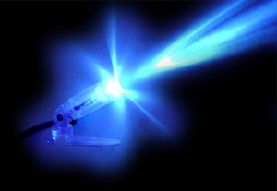
Бытовые лазеры перестают ассоциироваться со сравнительно «безобидными» лазерными указками. Появившиеся на рынке и доступные каждому лазеры зеленого, а теперь уже и синего цвета способны на многое.
Китайская компания Wicked Lasers со штаб-квартирой в Шанхае приступила к продажам «зеленых» лазеров серии Spyder. Это самые мощные лазеры данного спектрального диапазона, производимые сегодня серийно – предлагаются 3 модели мощностью 200, 250 и 300 мВт и стоимостью $999, $1499,99 и $1999,99 соответственно. Такая мощность требует наличия системы охлаждения, отводящей тепло. Характеристики этих лазеров показательны – речь идет о серьезном и неожиданно грозном оружии.
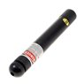
Лазер Spyder 300 мВт имеет пиковую мощность 450 мВт, заявленный радиус действия – около 200 км (120 миль), дивергенция пучка – менее 1,5 мРад, работает от источника питания напряжением 3,0 В, потребляемый ток не превышает 1,2 А. Длина волны излучения – 532 нм (зеленый свет).
Лазер выполнен в цилиндрическом корпусе диаметром 20 мм и длиной 198 мм, продолжительность работы диода – не менее 80 тыс. часов, продолжительность непрерывной работы от одного комплекта батарей – 2 часа. Предполагаемая производителем сфера применения лазера – военная, он охарактеризован как «сверхмощный тактический».
Лазер подобной мощности, сохранив компактность бытовой лазерной указки, перестал быть игрушкой. По заверениям производителей и первых пользователей, мощности лазера достаточно, чтобы прожечь лист бумаги, прожечь воздушный шар с большого расстояния, зажечь сигарету или спичку, а в скором будущем, возможно –даже «выгравировать» заветное слово на видимой стороне Луны.
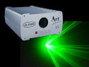
Заниматься этим особенно удобно при помощи лазера, работающего в видимой области спектра – излучение зеленого цвета хорошо видно даже в мало запыленной атмосфере, а сам лазер может использоваться в качестве указки – например, при изучении созвездий. Но ему могут очень быстро найти новые, не столь безобидные сферы применения.
Когерентный пучок излучения такой мощности способен привести к необратимой потере зрения даже в случае попадания не прямого, а отраженного излучения. При желании становится возможным лишить зрения человека за десятки километров (в пределах прямой видимости – например, пилота самолета), оставаясь при этом в неуязвимости. В руках злоумышленников появляется новое оружие, в руках повстанцев – новый эффективный вид борьбы с технически превосходящим противником.
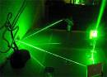
Судя по всему, лазерное оружие постепенно покидает страницы фантастических романов и приходит в нашу реальность. В США уже отмечен случай облучения лазером кабины самолета. Америка с негодованием отмечает, что в Китае предпринимались попытки вывода из строя американских спутников-шпионов с помощью лазерного излучения в момент их пролета над территорией Поднебесной. В США разрабатывается система ретрансляции лазерного излучения со сверхмощных стационарных лазерных комплексов с помощью космических зеркал, что позволит мгновенно уничтожать объекты в любой точке Земного шара. Аналогичный лазер воздушного базирования для борьбы с баллистическими ракетами также разрабатывается в США.
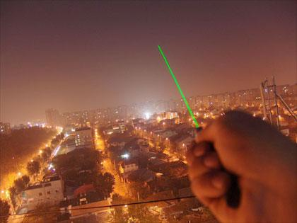
Однако быстрый рост мощности «карманных» лазеров, их ценовая доступность и удобство применения не позволяют сделать однозначный вывод о том, что мечтам стратегов «лазерной диктатуры» суждено сбыться. Современные войны уже давно доказали, что физическое уничтожение живой силы противника совсем не обязательно для победы – достаточно вывести ее из строя, и поражение органов зрения видится самым простым, «экономичным» и доступным методом.
Разумеется, от лазерного излучения есть защита – очки, ослабляющие свтовой поток определенных спектральных диапазонов. Компания Wicked Lasers предлагает защитные очки по относительно «демократичной» цене $49,99, подчеркивая, что не намерена наживаться на продаже средств защиты. Однако всех в очки не оденешь, а появление все новых и новых модификаций лазеров различных спектральных диапазонов позволяет говорить о том, что панацеи «от лазеров» уже не будет.
Мощные лазеры уже пришли в нашу жизнь.

Популярные заблуждения

Вся современная поп-культура, особенно боевики и научная фантастика, полны заблуждений о лазерных технологиях. Например, вопреки фильмам, таким как «Звёздные войны», луч лазера абсолютно невидим в вакууме и в большинстве случаев на воздухе. Луч «пылает» только рассеиваясь на каких-либо частицах, например, пыли — точно также, как лучи солнца видны в запыленной атмосфере или в тумане. Только лучи очень высокой мощности могут быть видны в чистом воздухе благодаря рэлеевскому или рамановскому (комбинационному) рассеянию.

Кроме того, в фантастических фильмах луч распространяется довольно медленно, так что его движение можно проследить глазом, совсем как трассирующий заряд. На самом деле, луч лазера распространяется со скоростью света и мы должны увидеть его сразу по всей длине.
Еще пример — во многих фильмах герой обнаруживает и обходит контур лазерной защиты, распыляя какое-либо вещество в воздухе. На самом деле, инфракрасные лазерные диоды сделать проще и дешевле, чем излучающие видимый свет. Именно поэтому использовать лазеры с видимым излучением в охранных системах совершенно бессмысленно.
Лазером в кино обычно режут всё, что попадётся под руку. Удивительно, но никто не обращает внимания, что мощности отражённого луча, который взрезает стальные двери, вполне достаточно, чтобы повредить сетчатку глаза взломщика, который не надевает очков.

Вывод
Лазер – одно из самых удивительных устройств нашего времени. Созданный в 1960 году, он всего лишь за 40 лет завоевал огромную популярность во всех областях, начиная медициной и заканчивая кинематографом. Лазерные приборы имеют много положительных сторон: коррекция зрения, запись информации на внешние носители и ее передача, управление транспортными средствами, уничтожение бактерий и вирусов, использование в лазерных и других развлекательных шоу и многое другое. Конечно, нельзя не упомянуть и об отрицательных качествах данного устройства: мощность данного прибора настолько велика, что при неверном использовании можно добиться крайне неприятных результатов (потеря зрения, облучение, уничтожение). Не зря же лазеры активно используют при создании оружия и других ядерных установок. Лазерные установки способны не просто прожигать листы и поджигать спички, но и уничтожать огромные объекты на значительном расстоянии. И все же, несмотря на все эти значительные недостатки, лазер нашел применение везде, и с каждым годом границы сфер его использования лишь увеличиваются. Таким образом, в ходе проделанной работы было доказано, что лазер – одно из наиболее значимых устройств нынешнего времени, его важность действительно очевидна. Лазер - это устройство, способное решить любые задачи, именно поэтому он стал одним из важнейших устройств 21 века.
И, как нам кажется, мы ответили на наш главный вопрос, а именно, вреден ли лазер или полезен.
Так как из всего вышесказанного следует, что лазерный луч вреден лишь при определенных обстоятельствах, чаще всего вызванных его неумелым использованием.
Поэтому мы можем с уверенностью сказать, что
ЛАЗЕР – ЭТО ПОЛЕЗНОЕ УСТРОЙСТВО!!!

